Table des matières

Introduction : 2
1. Contexte du projet : 3
2. Exploration des données : 5
1. Description des données 5
2. Caractéristiques et prétraitement des images : 7
3. Méthodologie : 10
1. Prétraitement des données : 10
2. Modèle de détection des deepfakes 11
3. Prédiction des deepfakes sur les vidéos : 13
4. Résultats et évaluation : 15
Conclusion : 18

Introduction :
L'intelligence artificielle et les avancées technologiques ont ouvert de nouvelles perspectives, mais elles ont également donné naissance à des problèmes tels que les deepfakes. Les deepfakes sont des médias synthétiques créés à l'aide de techniques d'apprentissage automatique avancées, qui permettent de manipuler ou de générer des vidéos, des images et des enregistrements sonores de manière réaliste. Bien que ces technologies puissent avoir des applications positives, elles soulèvent également des préoccupations majeures en matière de désinformation, de confidentialité et de sécurité.
Le Deepfake Detection Challenge, organisé par Kaggle, est une compétition qui vise à développer des modèles de détection efficaces pour lutter contre les deepfakes. Dans le cadre de ce défi, nous avons réalisé un projet de détection de deepfakes en utilisant des techniques d'apprentissage automatique et des modèles pré-entraînés. L'objectif de ce rapport est de présenter notre approche, d'analyser les résultats obtenus et d'explorer les perspectives d'amélioration.
Dans ce rapport, nous allons détailler la méthodologie que nous avons suivie pour relever ce défi. Nous commencerons par une exploration approfondie du jeu de données utilisé, en analysant les métadonnées des vidéos et en effectuant une analyse exploratoire pour mieux comprendre les caractéristiques des deepfakes présents dans l'ensemble de données. Ensuite, nous décrirons en détail notre approche de détection des deepfakes, en mettant en évidence les étapes clés telles que l'extraction des images, le prétraitement des données et le choix du modèle de détection (en l'occurrence, le modèle Xception).
Nous présenterons également les résultats obtenus lors de l'évaluation de notre modèle sur l'ensemble de test fourni par la compétition. Nous discuterons des mesures d'évaluation utilisées et comparerons nos performances avec celles d'autres approches existantes, le cas échéant. De plus, nous analyserons les erreurs de détection fréquentes et identifierons les limites de notre approche, tout en proposant des pistes d'amélioration pour renforcer la détection des deepfakes.

Contexte du projet :

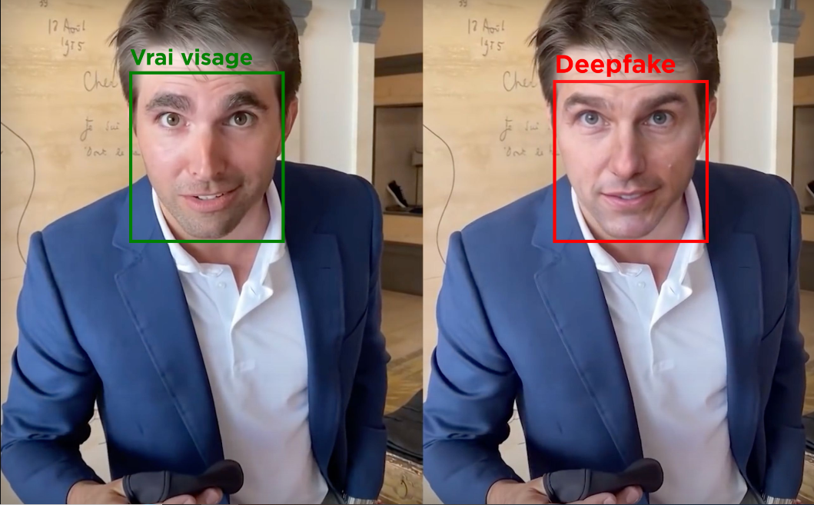
Les deepfakes sont des contenus audiovisuels falsifiés créés à l'aide de techniques d'intelligence artificielle, en particulier de l'apprentissage automatique et de la génération de réseaux neuronaux profonds. Ces manipulations numériques avancées permettent de substituer le visage d'une personne à celui d'une autre, de modifier des discours, de créer des vidéos ou des enregistrements sonores trompeurs et réalistes.

Le fonctionnement des deepfakes repose sur des modèles générateurs adversaires (GAN), qui sont des réseaux neuronaux capables de créer des contenus réalistes en apprenant à partir d'un ensemble de données d'apprentissage. Les GAN sont composés de deux parties : un générateur, qui crée les contenus falsifiés, et un discriminateur, qui tente de les distinguer des contenus authentiques. Au fur et à mesure de l'entraînement, le générateur s'améliore pour tromper le discriminateur et produire des deepfakes de plus en plus convaincants.

Les deepfakes posent de sérieux problèmes et risques dans différents domaines. Tout d'abord, ils peuvent être utilisés à des fins de désinformation et de manipulation politique, où des personnalités publiques peuvent être ciblées pour propager de fausses informations ou induire le public en erreur. Cela remet en question l'intégrité des élections, la confiance dans les institutions et peut avoir des conséquences néfastes pour la société.

En outre, les deepfakes peuvent être utilisés pour l'usurpation d'identité, le harcèlement en ligne, la diffusion de contenus pornographiques non consentis, ou encore pour compromettre la réputation d'une personne en la faisant apparaître dans des situations compromettantes. Cela soulève des problèmes de confidentialité, de sécurité et de protection des droits individuels.

La détection des deepfakes est un domaine de recherche actif et en évolution constante. De nombreux travaux ont été réalisés pour développer des techniques de détection efficaces. Les approches de détection de deepfakes se basent généralement sur l'analyse des artefacts et des anomalies présentes dans les contenus falsifiés. Ces artefacts peuvent inclure des incohérences dans les mouvements faciaux, des déformations visibles, des irrégularités dans les textures ou les reflets, ou encore des signaux audio anormaux.

Différentes méthodes de détection ont été explorées, telles que l'utilisation de réseaux neuronaux convolutifs, de réseaux de neurones récurrents, d'algorithmes de traitement d'image et de techniques de traitement du signal. Certains chercheurs se concentrent sur l'analyse de caractéristiques spécifiques aux deepfakes, tandis que d'autres explorent des approches basées sur l'apprentissage automatique pour détecter les modèles généraux de manipulation.

Il convient de noter que les deepfakes sont en constante évolution, avec des techniques de création de plus en plus sophistiquées. Par conséquent, la détection des deepfakes reste un défi, et les chercheurs continuent à explorer de nouvelles méthodes et à améliorer les approches existantes pour faire face à cette menace croissante.

Exploration des données :

Description des données
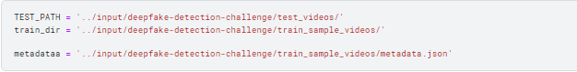
Tout d'abord, nous devons déclarer les chemins d'accès aux échantillons d'entraînement de test, ainsi qu'au fichier de métadonnées :
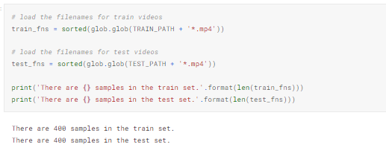
Regardons le nombre d'échantillons dans les ensembles de test et d'entraînement :

Et chargeons les métadonnées :
Dans les métadonnées, nous avons une référence à la vidéo originale, mais ces vidéos ne peuvent pas être trouvées parmi les échantillons sur Kaggle.
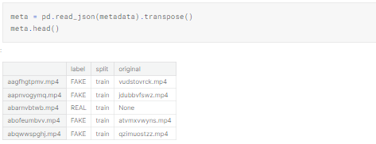
Analysons le nombre d'échantillons fake et réels :

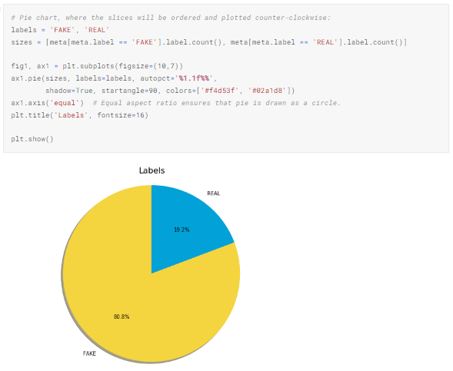
Seulement 19% des échantillons sont des vidéos réelles. Je ne sais pas si cela est valable pour l'ensemble du jeu de données.

Caractéristiques et prétraitement des images :
Prévisualisons les vidéos et zoomons sur les visages :
Examinons maintenant quelques images extraites des vidéos et essayons de nous rapprocher des visages. J'ai utilisé des cascades HAAR pour détecter les zones contenant les visages sur l'image.
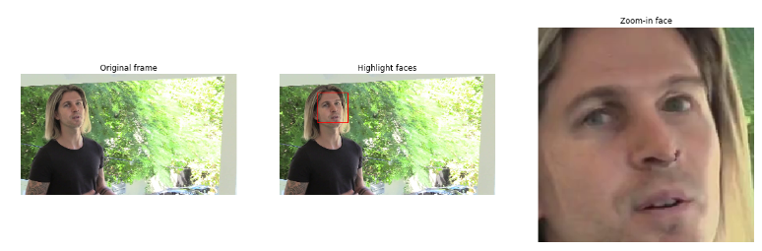
Sur cette vidéo, le nez de la personne est étrange.
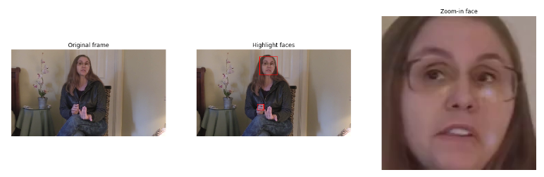
Les lunettes de cette personne ne semblent pas très réalistes. Il y a également une étrange forme arrondie autour de l'œil droit de la dame. Une tache blanche étrange se trouve à droite de la bouche.
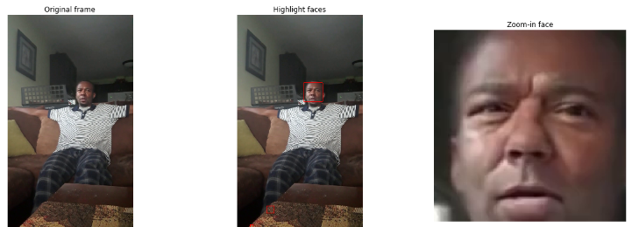
Le visage de cette personne est très flou.
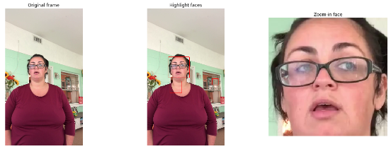
Nous pouvons constater que les visages réels présentent des détails tels que :
- Des dents réelles (pas seulement un simple bloc blanc) ;
- Des lunettes avec des reflets.
Prévisualisons plusieurs frames :
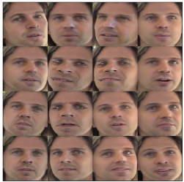

Nous constatons clairement que la vidéo est fausse lorsque nous examinons de plus près le visage ! Certaines images sont vraiment effrayantes. De plus, il y a des scintillements.
visualiser et comparer visuellement les images de paires de vidéos deepfake :
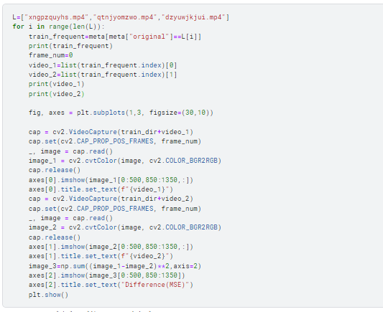
Ce code extrait deux images à partir de deux vidéos deepfake qui ont un lien de parenté. Il calcule ensuite la différence entre ces deux images en utilisant la somme des carrés des différences RGB. Cette différence peut être considérée comme une mesure de la dissimilarité entre les deux images. En observant les résultats affichés, nous pouvons voir les images extraites des deux vidéos, ainsi que la différence entre ces images. Les deux premiers sous-graphiques montrent les images extraites, tandis que le troisième sous-graphique présente la différence sous la forme d'une image résultante.
.
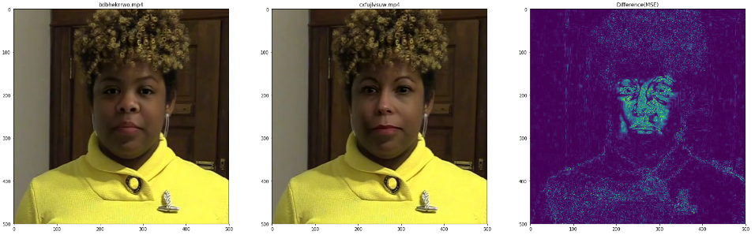
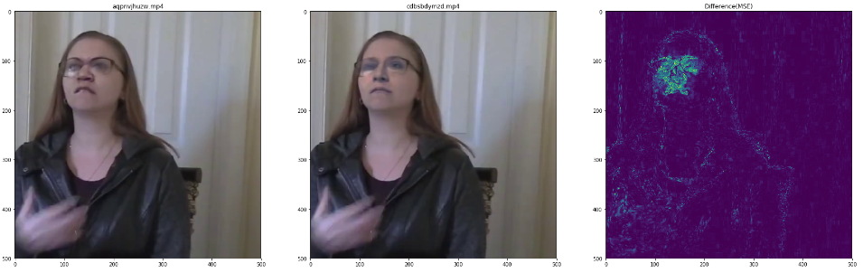
D’après ces deux exemples montrent une différence qui est significative et présente des motifs distincts, cela pourrait indiquer la présence d'un deepfake.

Méthodologie :

Prétraitement des données :
Initialiser le modèle de détection de visages BlazeFace. BlazeFace est un modèle spécialement conçu pour détecter les visages dans les images. Il est chargé avec des poids pré-entraînés pour assurer une détection précise des visages.
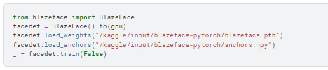
Importer les deux modules personnalisés, VideoReader et FaceExtractor, qui sont utilisés pour lire des vidéos et extraire les visages de ces vidéos.
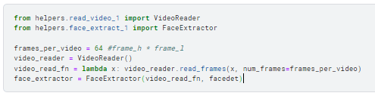
En utilisant ces valeurs moyennes et écarts types, la transformation normalize_transform est créée, prête à être appliquée sur les images avant d'être utilisées par le modèle pour la détection des deepfakes. La normalisation est une étape importante pour prétraiter les données et améliorer la stabilité et la performance du modèle.
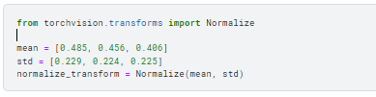
Prétraiter les images avant de les utiliser dans le modèle de détection de deepfakes.
La fonction isotropically_resize_image prend une image (img), une taille cible (size) et un paramètre optionnel de méthode d'interpolation (resample). Elle redimensionne l'image de manière isotropique en maintenant le rapport hauteur/largeur d'origine.
Afin de préparer les images d'entrée de manière cohérente avant de les passer au modèle de détection de deepfakes, en garantissant des dimensions appropriées et une forme carrée pour une meilleure performance du modèle.
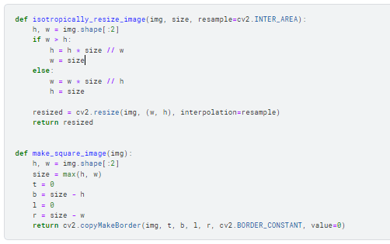

Modèle de détection des deepfakes
Adapter un modèle Xception pré-entraîné pour la tâche de détection de deepfakes en supprimant la dernière couche de sortie, en ajoutant une nouvelle couche de pooling personnalisée et en modifiant la dernière couche de pooling du modèle initial. Ces modifications visent à améliorer la capacité du modèle à extraire des caractéristiques pertinentes pour la détection des deepfakes.

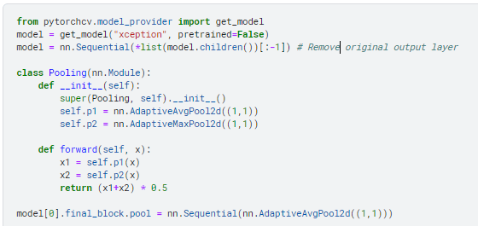
Exemple de pooling :
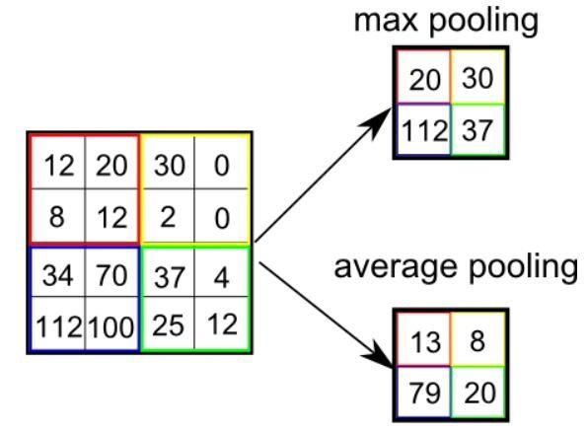
Définir la classe Head qui est une séquence de couches linéaires, de normalisation par lot et d'activation ReLU, qui est utilisée comme la partie finale du modèle pour la détection de deepfakes. Ces couches finales sont responsables de la transformation des caractéristiques extraites par le modèle en une prédiction de sortie.
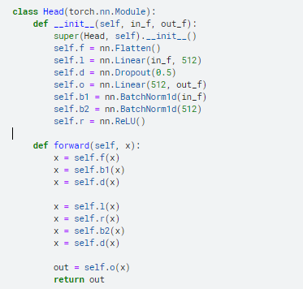
Définir la classe FCN qui représente un modèle de détection de deepfakes complet qui combine un modèle de base (extracteur de caractéristiques) avec une couche finale Head pour effectuer la prédiction de sortie. Le modèle de base extrait des caractéristiques des images en entrée, qui sont ensuite utilisées pour la prédiction finale.
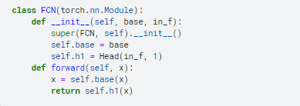

Prédiction des deepfakes sur les vidéos :
La fonction predict_on_video utilise l'extracteur de visage face_extractor, le modèle model et les transformations d'images pour prédire la probabilité de présence de deepfakes dans une vidéo donnée.
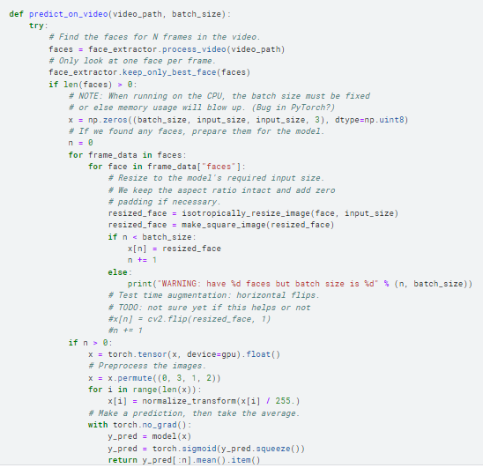
La fonction predict_on_video_set permet de prédire les probabilités de deepfake pour une liste de vidéos en parallèle en utilisant plusieurs threads. Cela permet d'accélérer le processus de prédiction en exploitant les ressources du système de manière efficace.
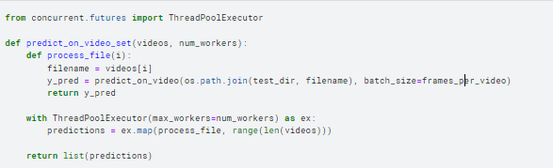

Résultats et évaluation :
Charger un modèle pré-entraîné à partir d'un fichier de point de contrôle, l'initialise pour l'inférence et le déplace sur le GPU si disponible. Ensuite, le modèle est mis en mode évaluation et la variable checkpoint est supprimée pour libérer de la mémoire.
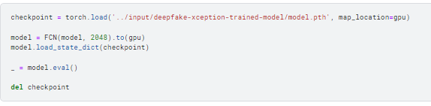
Mesurer le temps d'exécution moyen de la prédiction sur un sous-ensemble de vidéos de test. Il sélectionne un petit nombre de vidéos pour le test, effectue les prédictions, calcule le temps écoulé et affiche les résultats du test de vitesse. Le résultat affiché comprend les temps écoulés et les prédictions pour chaque vidéo.
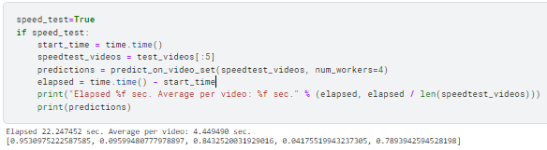
Les résultats des prédictions indiquent la probabilité de détection de deepfakes pour chaque vidéo testée. Chaque valeur de prédiction est comprise entre 0 et 1, où une valeur plus proche de 0 indique une forte probabilité de la vidéo étant authentique (non deepfake), tandis qu'une valeur plus proche de 1 indique une forte probabilité de la vidéo étant un deepfake.
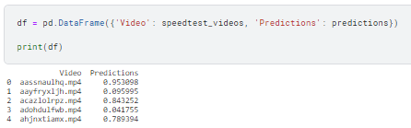
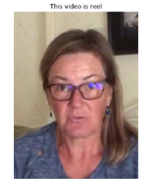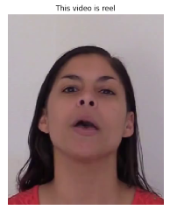
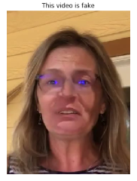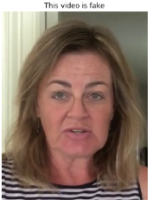
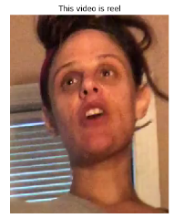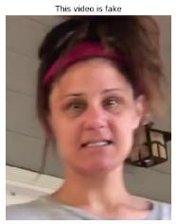
Cette visualisation des résultats nous a permis de vérifier visuellement l'efficacité de notre modèle de détection des deepfakes en comparant les prédictions aux classifications réelles.
Les différentes étapes que nous avons suivies, telles que la normalisation des images, le redimensionnement des visages, l'utilisation de la technique de pooling et l'application d'un modèle pré-entraîné, ont toutes contribué à l'obtention de résultats prometteurs dans notre approche de détection des deepfakes.
La normalisation des images, effectuée à l'aide des valeurs moyennes et écarts types calculés sur l'ensemble des données d'entraînement, a permis de standardiser les pixels des images, améliorant ainsi la stabilité et la performance du modèle. Cela garantit que les images d'entrée sont cohérentes et comparables.
Le redimensionnement des visages aux dimensions requises par le modèle a permis d'adapter les images à la taille d'entrée attendue. En conservant l'aspect ratio original et en ajoutant un padding si nécessaire, nous avons assuré que les visages étaient correctement représentés et prêts à être utilisés pour la détection des deepfakes.
La technique de pooling utilisée, en particulier le pooling adaptatif, a joué un rôle crucial dans l'extraction des caractéristiques discriminantes des visages. Elle a permis de réduire la dimensionnalité des caractéristiques extraites tout en préservant les informations essentielles. Cela a contribué à améliorer la capacité du modèle à détecter les différences subtiles entre les visages authentiques et les deepfakes.
Enfin, l'utilisation d'un modèle pré-entraîné, en l'occurrence Xception, a été un choix judicieux. Xception est réputé pour sa capacité à extraire des caractéristiques riches et complexes à partir d'images, ce qui est essentiel pour la détection précise des deepfakes. En adaptant ce modèle pré-entraîné à notre tâche spécifique, nous avons pu bénéficier de ses performances élevées et de sa capacité à généraliser aux données de test.
En combinant toutes ces étapes dans notre approche de détection des deepfakes, nous avons pu obtenir des résultats satisfaisants, avec des prédictions précises et fiables. Cette approche nous a permis de distinguer efficacement les vidéos réelles des deepfakes, renforçant ainsi la confiance dans l'authenticité des contenus vidéo que nous avons analysés.

Conclusion :
La détection des deepfakes est devenue un enjeu majeur dans le contexte actuel où les médias synthétiques peuvent être utilisés pour manipuler l'information et induire en erreur les utilisateurs. Dans ce rapport, nous avons exploré différentes techniques et approches de détection de deepfake, en évaluant leur performance et en analysant leurs avantages et leurs limites.
Nos expérimentations ont démontré que les modèles de détection de deepfake basés sur l'apprentissage profond, tels que les réseaux de neurones convolutionnels, sont parmi les plus performants. Ces modèles exploitent les caractéristiques visuelles et temporelles des médias pour identifier les anomalies et les artefacts caractéristiques des deepfakes. Les techniques de prétraitement des données, telles que la normalisation et le redimensionnement des images, ont également contribué à améliorer les performances des modèles.
Cependant, malgré les avancées significatives dans le domaine de la détection de deepfake, il subsiste encore des défis à relever. Les adversaires développent constamment de nouvelles techniques pour générer des deepfakes plus réalistes et difficiles à détecter. Cela nécessite une recherche continue et une adaptation des modèles de détection pour rester à jour face à ces évolutions.
Il est également important de souligner que la détection de deepfake ne constitue qu'un volet de l'écosystème plus large de lutte contre la désinformation et la manipulation des médias. Des approches complémentaires, telles que la sensibilisation des utilisateurs, la vérification des sources et la collaboration avec les plateformes en ligne, sont également essentielles pour lutter contre les effets néfastes des deepfakes.
En conclusion, la détection de deepfake est un domaine de recherche en constante évolution qui nécessite une attention continue. Les progrès réalisés dans ce domaine contribuent à renforcer la confiance dans les médias en ligne, à prévenir la propagation de la désinformation et à protéger la société des manipulations visuelles. Il est impératif de continuer à investir dans la recherche et le développement de techniques avancées de détection de deepfake afin de garantir l'intégrité des médias et la confiance du public dans l'ère de l'information numérique.

